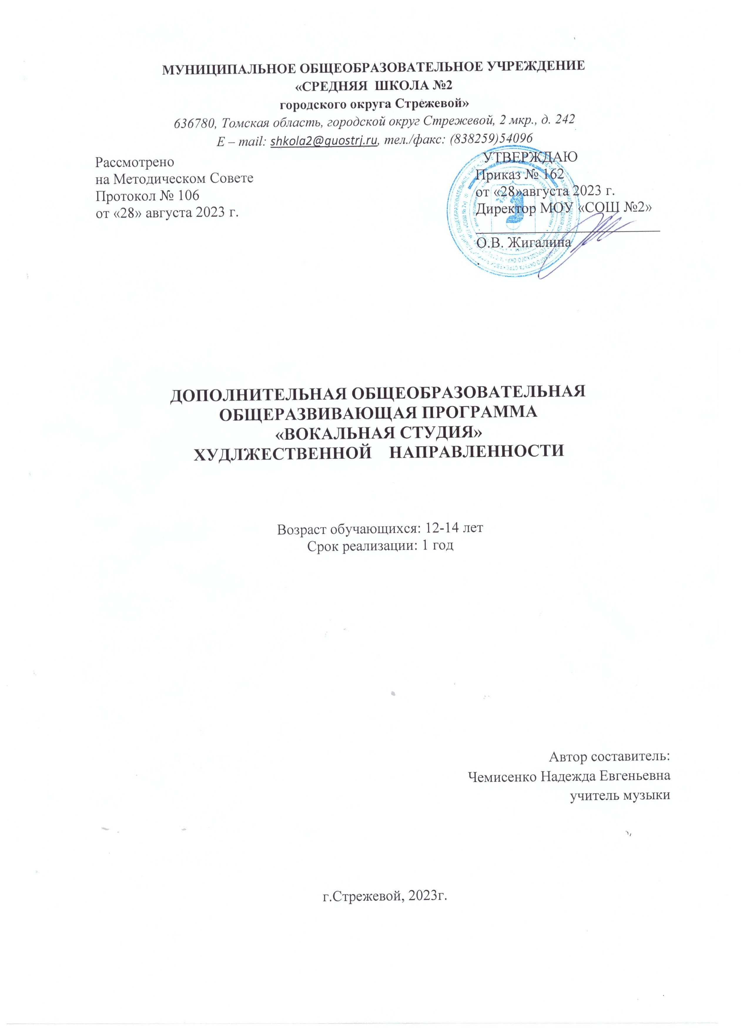

Пояснительная записка
Дополнительная общеобразовательная общеразвивающая программа (далее Программа) художественной направленности «Вокальная студия» предназначена для обучения основам вокального искусства, овладения культурой пения хором и соло, а также знакомства с миром музыки в целом.

Актуальность и педагогическая целесообразность Программы
Музыкальное воспитание включает в себя различные виды музыкальной деятельности, где вокально-хоровое пение является наиболее доступным и массовым видом музыкального исполнительства.
В настоящее время существует достаточно много вокально-хоровых коллективов. Это детские хоровые студии, вокально-хоровые отделения детских музыкальных школ, вокально-хоровые школы, музыкальные классы в общеобразовательных школах, вокально-хоровые коллективы Центров детского и юношеского творчества, школ искусств, общеобразовательных школ.
Руководители этих коллективов работают по типовым или адаптированным программам, созданным специально для работы с конкретными детскими коллективами.

Отличительные особенности Программы
Интересным и полезным введением в программу является привлечение других видов музыкальной деятельности на занятиях, таких как импровизация, игра на простейших музыкальных инструментах, музыкальные движения. Это, безусловно, способствует активизации музыкального развития детей, особенно младшего возраста.
Педагогическая целесообразность. В программе большое внимание уделяется вокальному развитию ребенка, особенно важно следить, чтобы не было нивелировки голоса в ансамбле. Благодаря этому слияние голосов будет происходить по звуковысотному интонированию и качество звучания ансамбля будет более высоким. Ребенок, исполняя музыкальные произведения в ансамбле, должен быть активен, и находиться в эмоциональном тонусе, но ни в коем случае не в состоянии перевозбуждения. Руководитель ансамбля должен учитывать возрастные возможности и индивидуальные особенностей детей и подростков.
При правильной вокальной работе и грамотной постановке голоса у детей не только развивается музыкальный слух и голос, но и улучшается здоровье, развиваются органы дыхания, излечиваются некоторые болезни дыхательных органов.
Наша программа ориентирована на детей, занимающихся в системе дополнительного образования в вокальном ансамбле.

Цель Программы
Цель программы – формирование музыкальной культуры воспитанников на основе вокальной деятельности.
Самому ребенку сложно разобраться в огромном потоке музыкальной информации современного века. По телевизору, радио, магнитофону, музыкальному центру звучит разная музыка. Именно педагог может помочь ребенку разобраться, какая музыка «хорошая», какая – «плохая»; почему одни произведения полезно слушать, а другие – вредно; почему одни произведения хочется слушать, а другие – нет. Конечно же, ребенок не сразу сможет отличить, художественные произведения от нехудожественных. Не один и не два года обучения помогут маленькому вокалисту разобраться, что – «хорошо», а что – «плохо». Только через несколько лет постоянных занятий музыкальный и эстетический вкусы воспитанника вокально-хорового ансамбля сформируются, и ребенок может отличить произведение искусства от фальшивой подделки.
Вокальное пение – это путь творческого развития, путь более глубокого постижения музыкального искусства через собственную исполнительскую деятельность, путь подготовки слушателя, который на основе личного опыта сможет лучше освоить средства музыкального языка, а поэтому полнее «наблюдать» за развитием музыкального образа. Процесс освоения вокального произведения всегда связан с кропотливой работой по преодолению технических и художественно-исполнительских трудностей, а потому воспитывает в детях трудолюбие, заставляет их подчинять свои личные интересы интересам коллектива.

Задачи:
Обучающие:
- сформировать и развить вокальные умения и навыки;
- привить необходимые умения и навыки самостоятельной работы с музыкальным текстом: анализа текста, соотнесения технических и художественных задач, умения слушать себя и других.
Развивающие:
- сформировать и развить музыкальные способности (музыкальный слух, певческий голос, чувство ритма и лада, музыкальную память, музыкальные представления и пр.), музыкальное мышление;
- развить психологические способности (мышление, память, внимание и пр.);
- развить творческие задатки;
- научить ребенка бережно относиться к своему голосовому аппарату;
- укрепить здоровье детей путем развития и тренировки органов дыхания;
- сформировать грамотного музыканта.
Воспитательные:
- на основе изучения лучших образцов вокального репертуара сформировать интерес и привить любовь к музыке в целом и к вокальной культуре в частности;
- воспитать у детей музыкальный и художественный вкус;
- воспитать эмоциональную отзывчивость на музыку;
- приобщить детей к непреходящим общечеловеческим ценностям, к классической музыкальной культуре;
- воспитать исполнительскую, сценическую, слушательскую культуру, умение вести себя в коллективе;
- воспитать творчески активную личность.

Категория учащихся
Дополнительная общеобразовательная общеразвивающая программа «Вокальная студия» рассчитана на контингент учащихся 6-7 классов (12-14 лет).
Исходя из специфики занятий по данной программе, предельная наполняемость учебной группы составляет 10 человек.
Срок реализации программы, общее количество часов (объем), формы организации образовательной деятельности и режим занятий
Срок реализации программы – 1 сентября 2023 г. - 24 мая 2024 г., объем программы - 34 часа за срок обучения.
Форма организации образовательной деятельности – групповая, аудиторные теоретические и практические занятия.
Режим занятий: 1 раз в неделю по 1 занятию.
Продолжительность одного занятия 40 минут, включая непосредственно содержательный аспект в соответствии с учебно-тематическим планированием, а также с учетом организационных и заключительных моментов занятия. Перерыв между занятиями – 10 минут.

Планируемые результаты освоения программы
В качестве результатов обучения рассматриваются:
- правила поведения в коллективе, на сцене и в концертном зале;
- основы гигиены голоса вокалиста;
иметь представление о:
- интонации, атаке звука, фразировке, процессе дыхания, штрихах, артикуляции и артикуляционном аппарате, значении координации между слухом и голосом;
- профессии дирижера;
- творчестве композиторов, написавших разучиваемые произведения, авторах слов;
- системе «ручных знаков»;
- детских музыкальных инструментах;
- культуре поведения на занятиях;
уметь:
- быстро и бесшумно брать дыхание в живот, ровно распределять его сначала на короткие, затем на более протяженные фразы;
- начинать петь с мягкой атаки, хорошо и свободно открывая рот;
- чисто интонировать свою партию в песнях с инструментальным сопровождением и без сопровождения;
- сливаться в чистый унисон, слушать себя и рядом стоящих детей;
- осмысленно и выразительно произносить текст песен; ясно выпевать все гласные (особое внимание гласным «а», «о», «и»), округляя их звучание;
- петь спокойно и свободно (но не расслабленно) легким, звонким (не форсированным), напевным звуком в диапазоне от «ре-1» до «до-2»;
- одновременно со всем коллективом усиливать или ослаблять звучность;
- петь вместе в одном темпе, по руке дирижера уметь менять темп (замедлять ускорять);
- правильно исполнять простейшие ритмические рисунки;
- одновременно произносить слова;
- вместе начинать и заканчивать произведение и отдельные его фразы;
- элементарно музицировать на детских музыкальных инструментах и сопровождал пение ложками, трещотками, колокольчиком, бубном, колотушкой;
- у детей будет воспитан интерес к занятиям в вокальном коллективе.

Материально-техническое обеспечение
В кабинете музыки, где проходят занятия, должно быть достаточное количество стульев, удобных для пения сидя, доска с нотными линейками, шкафы для учебных пособий, наглядный материал, видео- и аудиопособия, методический материал, детские музыкальные инструменты (ДМИ), фонограммы, магнитофон, фортепиано, ноутбук, проектор.

Учебно-тематический план
№ п/п | Раздел, тема | Количество часов
№ п/п | Раздел, тема | Всего | Теория | Практика
1 | Вводное занятие | 1 | 1
2 | Интонация звука | 1 | 1
3 | Координация слуха и голоса | 1 |  | 1
4 | Унисонное пение | 1 |  | 1
5 | Звукообразование в пении | 1 |  | 1
6 | Мягкая атака звука | 1 | 1
7 | Звуковедение «lеgаtо» и «staccato» | 1 |  | 1
8 | Принципы певческого дыхания | 1 |  | 1
9 | Дыхание нижне-реберное диафрагмальное | 1 |  | 1
10 | Ровное распределение дыхания по фразам | 1 | 1
11 | Артикуляция в пении | 1 |  | 1
12 | Свободная работа артикуляционного аппарата | 1 | 1
13 | Средства выразительности в пении | 1 | 1
14 | Округлое звучание голоса | 1 |  | 1
15 | Русские музыкальные инструменты | 1 |  | 1
16 | Разновидность музыкальных инструментов мира | 1 | 1
17 | Аккомпанемент | 1 | 1
18 | Пение в ансамбле | 1 |  | 1
19 | Ритмический рисунок | 1 |  | 1
20 | Артикуляционно-точное одновременное произнесение текста, начала и конца фраз | 1 |  | 1
21 | Дирижерский жест | 1 |  | 1
22 | Внимание, дыхание, снятие | 1 |  | 1
23 | Динамика звука на «f» | 1 |  | 1
24 | Динамика звука на «p» | 1 |  | 1
25 | Исполнительский репертуар ансамбля | 1 |  | 1
26 | Песни современных авторов | 1 | 1
27 | Народное творчество | 1 |  | 1
28 | Классические произведения | 1 |  | 1
29 | Сохранение дыхания на продолжительных фразах | 1 |  | 1
30 | 2-х-голосное пение | 1 | 1
31 | Интонирование унисона и 2-х-голосия. «Цепное» дыхание в пении | 1 |  | 1
32 | Итоговые занятия | 1 |  | 1
33 | Итоговые занятия | 1 |  | 1
34 | Итоговые занятия | 1 |  | 1
Всего |  | 34

Основное содержание образовательного процесса
Вводное занятие. Знакомство с программой на учебный год. План творческих мероприятий на учебный год. Инструктаж по технике безопасности. Составление расписания. Рекомендации по приобретению музыкальной литературы.
Практическая часть. Знакомство с детьми. Прослушивание детей с целью определения уровня их музыкального развития: диапазона голоса, качества звукообразования, наличия координации между слухом и голосом, музыкальной памяти; наличия отклонений в работе голосового аппарата. Выявление заболеваний органов дыхания и заикания.
Интонация. Координация слуха и голоса. Унисон. Значение координации между слухом и голосом.
Практическая часть. Пение вокально-хоровых упражнений на развитие координации между слухом и голосом, используя «ручные знаки». Работа над чистым интонированием в диапазоне: «ре1 – до2». Работа над чистым интонированием в песнях с инструментальным сопровождением и без сопровождения. Пение упражнений на построение унисона. Пение легких произведений в унисон.
Звукообразование. Атака звука. Значение правильной атаки. Мягкая атака. Звуковедение. Звуковедение на «lеgаtо» и «staccato». Штрихи. Штрих «lеgаtо» и «staccato».
Практическая часть. Исполнение вокально-хоровых упражнений и произведений для закрепления навыка пения мягкой атакой звука, - lеgаtо -, спокойным и свободным (но не расслабленным), легким и звонким (но не форсированным) звуком. Затем исполнение упражнений на «staccato» – легко, отрывисто, на дыхании.
Дыхание. Процесс дыхания. Значение правильного дыхания для вокалиста. Дыхание «в живот». Фраза. Ровное распределение дыхания по фразам.
Практическая часть. Различные упражнения для развития навыка дыхания «в живот». Пение упражнений и легких песен для развития навыка равномерного распределения дыхания на короткие фразы.
Артикуляция. Артикуляция и артикуляционный аппарат (рот, губы, зубы, язык, челюсти, верхнее и нижнее небо). Свободная работа артикуляционного аппарата. Гласные звуки.
Практическая часть. Пение вокально-хоровых упражнений для закрепления навыка свободной работы артикуляционного аппарата. Освоение и закрепление навыка осмысленного и выразительного произношения текста песен, округлого и ясного звучания гласных (особое внимание уделяется гласным «а», «о», «и»).
Русские музыкальные инструменты. Разнообразие русских музыкальных инструментов. Шумовые музыкальные инструменты. Знакомство с инструментами: ложки, трещотка, колокольчик, бубен, колотушка. Их краткая характеристика и применение. Элементарное устройство и особенность конструкций. Выразительные возможности и особенности инструментов.
Практическая часть. Показ педагогом художественных возможностей инструментов. Освоение инструментов. Способы звукообразования и приемы игры. Отстукивание слов и повтор ритмичного рисунка на инструментах. Элементарное музицирование. Инструментальное сопровождение пения.
Ансамбль. Ритмический и дикционный ансамбль.
Практическая часть. Вокальная работа над освоением и закреплением навыков одновременного исполнения ритмического рисунка, артикуляционно-точного одновременного произнесения текста, начала и конца фраз.
Дирижерский жест. Рассказ о профессии дирижера. Роль дирижера в хоре. Знакомство с понятиями динамики и агогики.
Практическая часть. Организация внимания коллектива. Работа над пониманием дирижерских жестов: внимание, дыхание, снятие, усиление или ослабление звучности, изменение темпа – замедление или ускорение.
Разучивание и исполнение репертуара. Рассказы о творчестве композиторов, написавших разучиваемые произведения, авторах слов. Анализ разучиваемых произведений.
Практическая часть. Разучивание репертуара современных авторов (В. Горянин, Вяч, Волков), народного творчества, классических произведений (Ц. Кюи, А. Лядов) с сопровождением и без сопровождения в постоянном единстве художественного и технического. Показ исполнения репертуара. Раскрытие содержания. На первом году обучения основное внимание уделяется произведениям современных авторов.
Концертная деятельность. Правила поведения на сцене и в концертном зале.
Практическая часть. Составление программы. Репетиции. Подготовка и выступления на фестивалях, концертах и конкурсах.
Знакомство с двухголосием. Интонирование унисона. 2-х-голосное интонирование.
Практическая часть. Работа над чистым интонированием в диапазоне: «си-бемоль малой октавы – ми2», чистым интонированием унисона и 2-х-голосия (параллельное движение в октаву, квинту, сексту, терцию и самостоятельное движение голосов) в упражнениях и на художественном материале. Интонирование унисона и 2-х-голосия в упражнениях без сопровождения, используя «ручные знаки».
«Цепное» дыхание. Практическая часть. Различные упражнения для развития навыка «цепного» дыхания.
Сохранение дыхания на продолжительных фразах. Пение упражнений и легких пьес для развития навыка сохранения дыхания на продолжительных фразах.
Итоговые занятия. Полугодовое и годовое итоговые занятия – отчетные концерты. Подведение итогов за полугодие и год. Итоговые тестирования. Самоанализ итоговых выступлений. Характеристика успешности каждого воспитанника.

Формы аттестации/контроля и оценочные материалы
Контроль усвоения материала производится постоянно. Условно можно выделить три этапа оценки усвоенных знаний, умений, навыков и воспитанных личных качеств.
- Вводный контроль (в начале каждого учебного года, в сентябре).
- Текущий и промежуточный контроль/аттестация (текущий – в течение учебного года, промежуточный в середине учебного года (итоговое занятие в декабре).
- Итоговый контроль/аттестация – в конце каждого учебного года (итоговое занятие в мае).
Параметры оценивания:
Знания:
- соответствие уровня теоретических знаний программным требованиям;
- широта кругозора;
- свобода восприятия теоретической информации;
- понимание терминологии, осмысленность и свобода использования специальной терминологии.
Практические навыки:
- соответствие уровня развития практических умений и навыков программным требованиям,
- качество исполнения репертуара;
- техничность исполнения;
- артистичность, эмоциональность и образность исполнения;
- взаимодействие воспитанников в ансамбле в процессе исполнения.
Уровень развития воспитанности:
- культура исполнения и поведения во время выступления (внешний вид, собранность, отношение к слушателям);
- ответственность при работе;
- дисциплина.
Методы оценки результативности:
- прослушивание и собеседование при поступлении в коллектив;
- педагогическое наблюдение;
- беседы с воспитанниками;
- индивидуальные прослушивания на занятиях;
- итоговые прослушивания – итоговые занятия и зачеты;
- сдача партий;
- выступления на концертах и конкурсах;
- самооценка воспитанников;
- видео-фото материалы.
Виды контроля
Сдача партий – один из основных и эффективных методов контроля за уровнем усвоения вокального репертуара. Проходит в форме прослушивания индивидуально или ансамблями. Воспитанник должен стремиться интонационно чисто и музыкально грамотно исполнить свои партии.
В течение каждого учебного года проводятся два итоговых занятия – в декабре (промежуточный контроль) и в мае (итоговый контроль).
В течение учебного года в коллективе проводятся не менее двух концертов.

Требование к оценке практической работы и критерии оценки достижения планируемых результатов

Уровни освоения Программы | Результат
Высокий уровень освоения Программы | Учащиеся демонстрируют высокую заинтересованность в учебной, познавательной и творческой деятельности, составляющей содержание Программы. На итоговом занятии показывают отличное знание вокального материала, практическое применение знаний воплощается в качественное исполнение
Средний уровень освоения Программы | Учащиеся демонстрируют достаточную заинтересованность в учебной, познавательной и творческой деятельности, составляющей содержание Программы. На итоговом занятии показывают хорошее знание вокального материала, практическое применение знаний воплощается в исполнение, требующее незначительной корректировки
Низкий уровень освоения Программы | Учащиеся демонстрируют низкий уровень заинтересованности в учебной, познавательной и творческой деятельности, составляющей содержание Программы. На итоговом занятии показывают недостаточное знание вокального материала, исполнение не соответствует требованиям

Список литературы
- Апраксина А. Из истории музыкального воспитания. – М., 2001.
- Баренбай Л. А. Путь к музицированию. – М., 1998.
- Багадуров В. А., Орлова Н. Д. Начальные приемы развития детского голоса. – М., 2007.
- Вайнкоп М. Краткий биографический словарь композиторов. – М., 2004
- Вопросы вокальной педагогики. – М., 1997
- Кабалевский Д. Б. Музыкальное развитие детей. М., 1998.
- Кабалевский Д. Б. Программа по музыке в школе. – М, 1998.
- Программа по музыке для внеклассных и внешкольных мероприятий. – М., 2000.
- Струве Г. Методические рекомендации к работе над песенным репертуаром. – С.П., 1997.
- Экспериментальное исследование. Детский голос. Под ред. Шацкой В.Н. – М., 2000.
- Юссон Рауль. Певческий голос. – М., 1998.
- Володин Н. Энциклопедия для детей. – М., 1998
- Гусин, Вайнкоп Хоровой словарь. – М., 1993.
- Захарченко В. Г. Песни. – 1996.
- Кошмина И.В. Духовная музыка России и Запада. – Т., 2003.
- Мировая художественная культура в школе для 8-11 классов.
- Старинные и современные романсы. – М., 2003.

